ЛГК-216П |  | Подвес закрывающийся
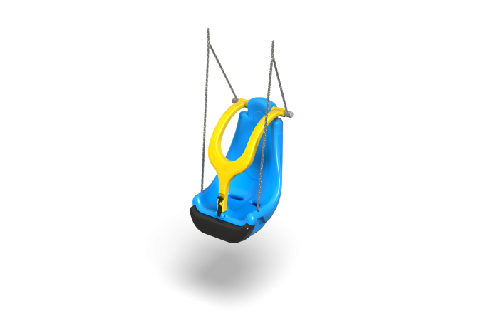

Размеры, мм: | 598x610x937 | Вес, кг: | 21
Характеристики материалов
Материалы: металл, пластик LDPE, резина EPDM.
Комплектация: подвес пластиковый – 1шт., комплект крепежа – 1шт.
Подвес состоит из следующих элементов:
Сиденье Габариты — 610x598x937 мм. Материал – пластик LDPE, устойчивый к воздействию ультрафиолета и неблагоприятным погодным условиям. Имеется центральное отверстие для стока воды. На передней части сиденья предусмотрена ограничительная рама, в верхней части она закреплена на ось из нержавеющей стали, позволяющую раме открываться, в нижней части защёлкивается для фиксации на время пользования. Детали из пластика выполнены по технологии ротоформования. В нижней части сиденья предусмотрен бампер, материал – резина EPDM.
Подвесы из цепи 6мм (комплект из 2 шт., длина – 1215 мм). Материал – нержавеющая сталь. Каждый подвес крепится в двух точках и соединяется в одну цепь с помощью скобы шакле из нерж. стали. Предусмотрены пластиковые сборные вставки в цепь по всей длине.
Выступающие части резьбовых соединений и открытые части труб закрыты пластиковыми заглушками
Покрытие элементов: металл - порошковый цинкогрунт, порошковая краска.

